Door de bril van de keurmeester
Vanaf de introductie in 1979 bestaat er voor deze lezing een niet aflatende belangstelling, omdat er toch een betrekkelijk groot aantal aquariumliefhebbers geïnteresseerd zijn in aquariumkeuringen, de achtergronden en alle ins en outs daarvan.
Elk jaar opnieuw doen talloze aquariumliefhebbers weer mee aan keuringen, die door de verenigingen overal in het land georganiseerd worden. Misschien even groot is het aantal niet-deelnemers. Zij vinden hun aquarium niet goed genoeg om aan een keuring deel te nemen.
Anderen zijn principieel anti-keuring en weer anderen werden in het verleden bij een keuring misschien wel teleurgesteld. Jammer! Niet deelnemen is altijd een gemiste kans. Want bij zo’n keuring binnen de vereniging ligt het accent toch meer op het advies van de keurmeester dan op het wedstrijdelement. 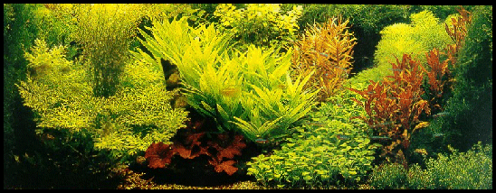
Architectonisch aquarium H. van Hout Deurne
En juist minder florerende aquaria komen voor zo’n advies in aanmerking. De eigenaar wordt,met adviezen op maat die op lange ervaring gebaseerd zijn, geholpen bij het vinden van oplossingen van de problemen.
In deze lezing volgt de spreker, zelf sinds 1979 keurmeester, de keuringswijzer op de voet. Punt voor punt wordt nagegaan, waar de keurmeester op let en wat de achtergronden zijn van de verschillende punten. Het architectonische gezelschapsaquarium, populair gezegd de plantenbak, vormt de hoofdmoot. Maar van daaruit worden regelmatig zijsprongetjes gemaakt naar het speciaalaquarium, het zeewateraquarium of het terrarium. Van leuke en een enkele keer ook wel eens minder leuke ervaringen wordt verteld. Talloze tips, raadgevingen en ervaringen, opgedaan in een keuringspraktijk van meer dan 20 jaren zijn in de lezing verwerkt. Vanzelfsprekend wordt ook aandacht besteed aan de vele vernieuwingen die in de Keurwijzer anno 2000 zijn doorgevoerd.
De lezing kan worden gezien als een pleidooi voor en als voorbereiding op de keuring. De beginner wordt in begrijpelijke taal op het goede spoor gezet. Maar ook de oude rot en degene die niet aan keuringen wil deelnemen, zal veel wetenswaardig horen en zodoende altijd nog wel het een en ander opsteken. Mogelijk dat ook de teleurgestelde deelnemer, eenmaal op de hoogte van de achtergronden, wat gemakkelijker met zijn probleem kan leven.

De lezing werd pas geleden helemaal herzien, aan de laatste veranderingen in de keuringswijzer aangepast en gedeeltelijk van recent beeldmateriaal voorzien.

